УПРАВЛЕНИЕ ПО РАЗВИТИЮ ФИЗИЧЕСКОЙ КУЛЬТУРЫ,
СПОРТА И МОЛОДЕЖНОЙ ПОЛИТИКИ
АДМИНИСТРАЦИИ ГОРОДА
ФЕДЕРАЦИЯ ЛЫЖНЫХ ГОНОК ГОРОДА НИЖНИЙ ТАГИЛ

Приглашает всех любителей лыжного спорта
20 марта 2016 года
44-ые открытые соревнования по лыжным гонкам
«Тагильская снежинка»

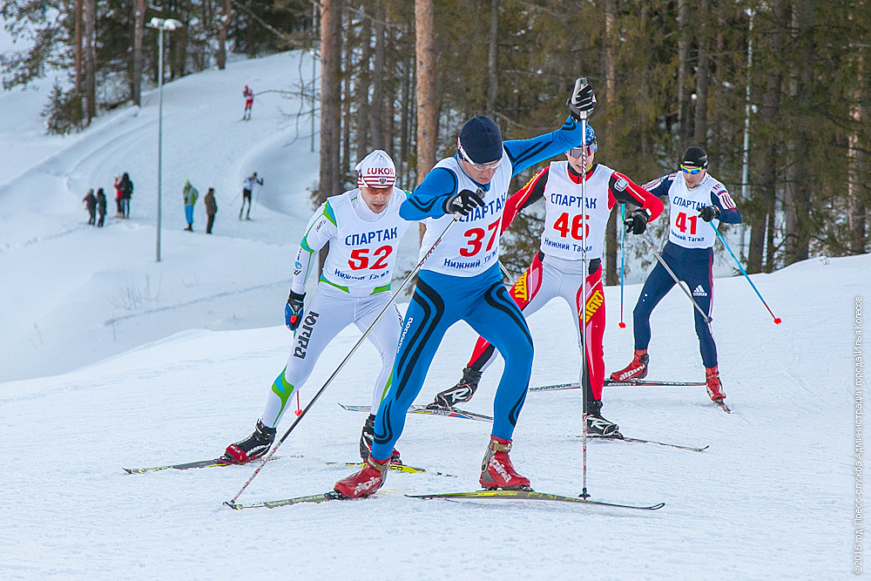
Заявки на участие в спортивном забеге принимаются по электронной почте по адресу panshina.ski@mail.ru
до 12.00 18 марта 2016 года

